Pressemeddelelse 31. marts 2022
Relationer er vigtigere end regneark
Der blev drukket 3.000 kopper kaffe og holdt 500+ leverandørmøder under Bygma Indkøbs årlige leverandørforhandlinger. I år udmønter samarbejdet med leverandørerne sig meget anderledes end tidligere. Der er fokus på forsyningssikkerheden og på at holde væksten i samfundet i gang.
”Leverandørmøderne er et højt prioriteret område og med situationen på verdensmarkedet og nye fælles udfordringer, er det nødvendigt at have en dyb og gensidig forståelse. Vi må sande at relationer er vigtigere end regneark” siger Indkøbsdirektør Preben Nielsen, der efter 16 år på posten aldrig har oplevet noget tilsvarende. ”Vores fokus er naturligvis på at have tilfredse kunder. Men udfordringen består i at tilgodese alle parter i værdikæden, så vi sikrer et bredt kontinuerligt vareflow”.
Sikrer varer til kunderne
”Vi er meget glade for samarbejdet med vores leverandører, og vi gør hvad vi kan for at holde os løsningsorienteret” siger Preben Nielsen videre. ”Under Covid-pandemien og nu også krigen i Ukraine sørger vi for at lagrene er velfyldte, for at sikre at der til stadighed er materialer til kunderne. Vi skal hele tiden foretage cost benefit-analyser på hvad omkostningerne bliver, hvis materialerne ikke når frem og der opstår forsinkelser i byggeriet. På den baggrund tager vi gerne en risiko for at have varer på lager”.
Afsøger nye muligheder
”Under Covid-pandemien udgjorde logistikproblemer og nedlukning af Fjernøsten de største udfordringer, og der er stadig efterdønninger af pandemien” siger Indkøbsdirektøren. ”Nu er visse producenter ramt på både vareflow og logistik, og der er forhøjede priser på el og gas, hvilket afspejler sig i priserne på energikrævende byggematerialer. Bygma har desuden en klar holdning til at vi ikke vil handle med konfliktvarer, herunder træ fra Rusland, Hviderusland og Ukraine. Vores mål er at sikre både kunder og leverandører, og vi er derfor ved at afsøge nye muligheder. Dette ser vi positivt på, da de aktuelle volumener indtil videre er rimeligt tilgængelige fra andre markeder”.
Transparens om udmeldinger
Kort sagt er Bygma og Bygmas leverandører på en fælles mission; nemlig at sørge for forsyningssikkerhed og for at der er byggematerialer til kunderne. I et marked med store prisstigninger gør Bygma alt for at sikre, at der er belæg for de prisstigninger der kommer, og for at informere kunderne om dette. ”Vores kunder kan bl.a. abonnere på vores prisvarslings-mail, ligesom vi har fuld transparens omkring de udmeldinger på prisstigninger, vi får fra leverandørerne, slutter Preben Nielsen. ”Situationen har haft den positive effekt, at vores kunder er blevet langt bedre til at være i god tid med projekteringen af deres byggerier”.
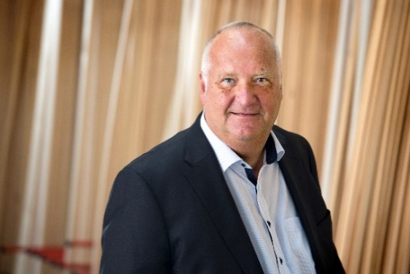
Billedtekst:
”Vi har fuld transparens omkring udmeldinger på prisstigninger fra leverandørerne” siger Indkøbsdirektør Preben Nielsen

Bygma Gruppen beskæftiger ca. 2.500 ansatte fordelt på mere end 100 forretningsenheder i hele Norden. Koncernen er den største danskejede leverandør til byggeriet, med aktiviteter inden for salg og distribution af byggematerialer til både større og mindre byggerier. Bygma Gruppen omsætter for over 10 mia. DKK.

